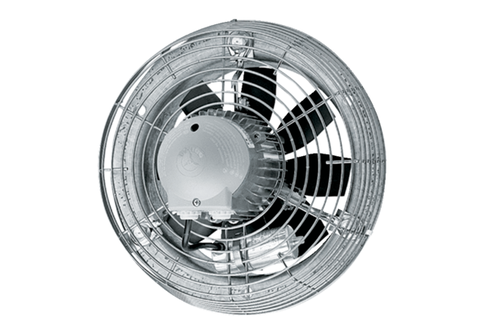Ventilateur mural hélicoïde EZS 40/6 BUnité de conditionnement : 1 pièceGamme: C
Numéro de référence : 0094.0006Fabricant : MAICO

